EXTRAS

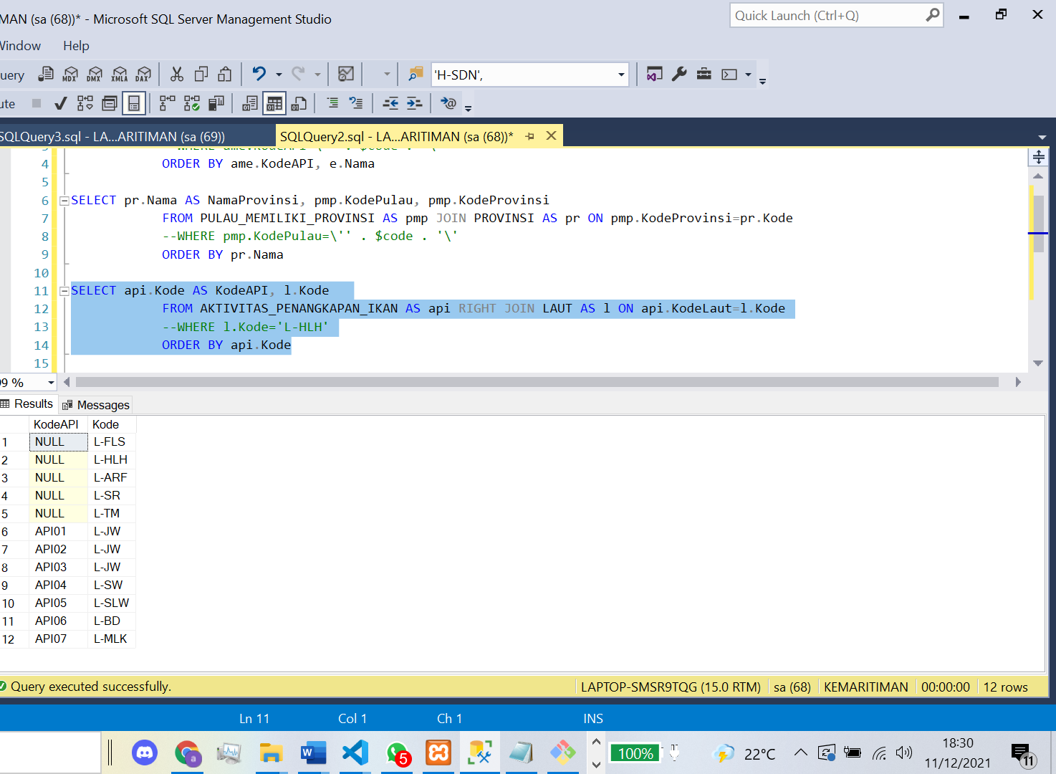
Problem: harus ngecekin value dari nested mixed array (mix antara array biasa dan assoc array)

Cari spesifik: l.Kode=’L-JW’ misal
Kalo di ci3 terus jalanin tu query trus difetch make result_array(), hasilnya gini
query (biasa)
[0] assoc array isi 2
KodeAPI API01
Kode L-JW
[1] assoc array isi 2
KodeAPI API02
Kode L-JW
[2] assoc array isi 2
KodeAPI API03
Kode L-JW

Disini ada kemungkinan KodeAPI null, kalo null nnti jadi
query (biasa)
[0] assoc array isi 2
KodeAPI NULL
Kode L-JW
(BELOM MASTIIN) mungkin masih bisa dicek make $query[0][KodeApi] == NULL, tapi jelek soalnya harus akses index 0 segala yg mana kurang jelas kalo dibaca (terutama dibaca sama orang lain)

Alternatif = ubah $query jadi assoc array berdasarkan nilai uniknya (di kasus ini si KodeAPI)
foreach( $query as $q ){
// isi tags sama kolom yg dianuin
$assoc[$q['KodeAPI']] = $q;
}

Hasilnya nnti isi $assoc
Assoc
API01 assoc array isi 2
KodeAPI API01
Kode L-JW
API02 assoc array isi 2
KodeAPI API02
Kode L-JW
API03 assoc array isi 2
KodeAPI API03
Kode L-JW

Kalo gini, misal KodeAPI nya null, bakalan begini
assoc
“” assoc array isi 2
KodeAPI NULL
Kode L-JW
Dimana “” artinya suatu tags yang namanya kosong
Nahh kalo gini, bisa ngecek kalo KodeAPI ada ato ngga make pengecekan nama tag di suatu assoc array
array_key_exists(key_name, assoc array)
contoh pemakaian:
if( !array_key_exists(“”, $assoc) ){
//kode
}
Reference: implementasi proj basdat, urus N-1 untuk data api yg ada di suatu laut

